**UML SINIF DİYAGRAM RAPORU**

AD: Mert Ali

SOYAD: Dalgıç

NUMARA: H5240084

DERS ADI: Yazılım Geliştirme Ortam ve Araçları

DERS ÖĞRETMENİ: Özkan Sarı

TARİH: 06.04.2025

ekran görüntüsü, metin, tasarım içeren bir resim

Yapay zeka tarafından oluşturulan içerik yanlış olabilir.

Bu UML sınıf diyagramı, bir öğrenci-ödev sistemini modellemektedir. Sistem nesne yönelimli tasarıma uygun olarak "Öğrenci", "Ödev", "Alıştırma" ve "Proje" sınıflarından oluşmaktadır. Öğrenci sınıfı, bir veya birden fazla Ödev nesnesiyle ilişkilidir (1-N ilişkisi). Bu, bir öğrencinin birden çok ödev alabileceğini ifade eder. Ödev sınıfı bir temel sınıf gibi kullanılmaktadır. Alıştırma ve Proje sınıfları, Ödev sınıfından kalıtım alır. Bu sayede ortak alan ve metotlar miras alınarak tekrar kullanım sağlanır. Öğrenci sınıfı ile Ödev sınıfı arasında bir ilişki vardır. Öğrenci sınıfı, birden fazla ödev nesnesine sahip olabilir.

metin, ekran görüntüsü, yazılım, sayı, numara içeren bir resim

Yapay zeka tarafından oluşturulan içerik yanlış olabilir.

metin, ekran görüntüsü, yazılım, sayı, numara içeren bir resim

Yapay zeka tarafından oluşturulan içerik yanlış olabilir.

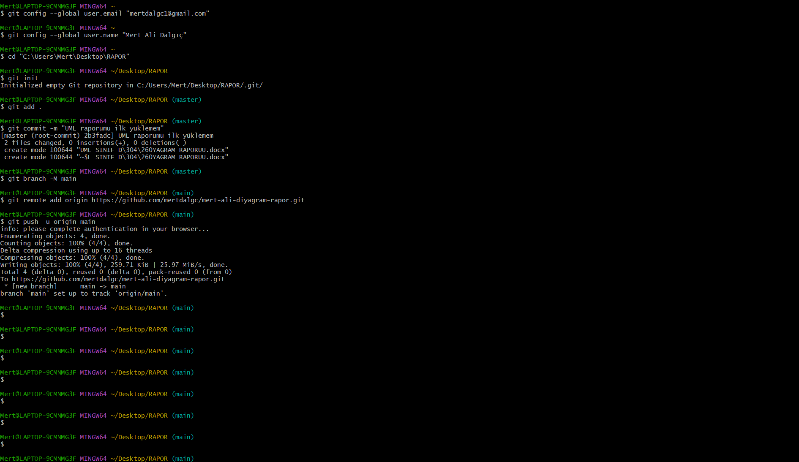

metin, ekran görüntüsü, ekran, görüntüleme, yazılım içeren bir resim

Yapay zeka tarafından oluşturulan içerik yanlış olabilir.

metin, ekran görüntüsü, yazılım, sayı, numara içeren bir resim

Yapay zeka tarafından oluşturulan içerik yanlış olabilir.

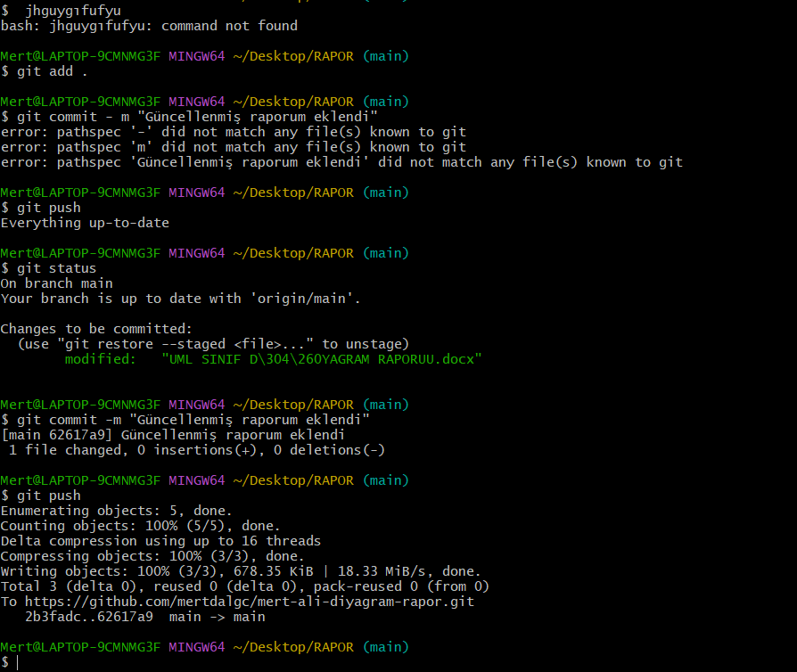

metin, yazılım, sayı, numara, yazı tipi içeren bir resim

Yapay zeka tarafından oluşturulan içerik yanlış olabilir.